БАШҠОРТОСТАН РЕСПУБЛИКАҺЫ  САЛАУАТ РАЙОНЫ  МУНИЦИПАЛЬ РАЙОНЫНЫҢ ЯНҒАНТАУ АУЫЛ  СОВЕТЫ АУЫЛ БИЛӘМӘҺЕ ХАКИМИӘТЕ  452492, Сулпан ауылы  Йәшел урамы, 13 йорт  тел. (34777) 2-88-22, 2-88-52 |  | РЕСПУБЛИКА БАШКОРТОСТАН  АДМИНИСТРАЦИЯ СЕЛЬСКОГО ПОСЕЛЕНИЯ ЯНГАНТАУСКИЙ СЕЛЬСОВЕТ  МУНИЦИПАЛЬНОГО РАЙОНА  САЛАВАТСКИЙ РАЙОН  452492, д.Чулпан,  ул.Зелёная, д.13  тел. (34777) 2-88-22, 2-88-52

Ҡ А Р А Р ПОСТАНОВЛЕНИЕ

«15 » февраль 2019 й. № 54 «15 » февраля 2019 г.

Об утверждении муниципальной программы «Реализация проектов по комплексному благоустройству дворовых территорий сельского поселения Янгантауский сельсовет муниципального района Салаватский район Республики Башкортостан «Башкирские дворики»»

В соответствии с Жилищным кодексом Российской Федерации, Федеральным законом от 06.10.2003 № 131-ФЗ "Об общих принципах организации местного самоуправления в Российской Федерации", постановлением Правительства Республики Башкортостан от 13.02.2019 № 69
«О реализации проектов по комплексному благоустройству дворовых территорий муниципальных образований Республики Башкортостан «Башкирские дворики», распоряжением Правительства Республики Башкортостан от 13.02.2019 № 107-р,

ПОСТАНОВЛЯЮ:

- Утвердить муниципальную программу «Реализация проектов по комплексному благоустройству дворовых территорий сельского поселения Янгантауский сельсовет муниципального района Салаватский район Республики Башкортостан «Башкирские дворики»» согласно приложению.
- Принятые все нормативно-правовые акты по утвержденной муниципальной программе «Формирование современной городской среды в сельском поселении Янгантауский сельсовет муниципального района Салаватский район Республики Башкортостан на 2018-2022 годы», постановлением № 68 от 13 ноября 2017года Администрацией сельского поселения Янгантауский сельсовет муниципального района Салаватский район Республики Башкортостан, переносятся в муниципальную программу «Реализация проектов по комплексному благоустройству дворовых территорий сельского поселения Янгантауский сельсовет муниципального района Салаватский район Республики Башкортостан «Башкирские дворики»».
3. Настоящее постановление подлежит размещению на официальном сайте Администрации сельского поселения Янгантауский сельсовет муниципального района Салаватский район Республики Башкортостан по адресу: http://Янгантауский РФ. и обнародованию на информационном стенде Администрации сельского поселения Янгантауский сельсовет муниципального района Салаватский район Республики Башкортостан по адресу: Республика Башкортостан, Салаватский район, д.Чулпан, ул.Зеленая,д.13.
4. Контроль за исполнением настоящего постановления оставляю за собой.

Глава сельского поселения А.Т.Набиев

Приложение
к постановлению Администрации
сельского поселения Янгантауский сельсовет муниципального района Салаватский район Республики Башкортостан
от «15» февраля 2019 г. № 54

Муниципальная программа
«Реализация проектов по комплексному благоустройству дворовых территорий сельского поселения Янгантауский сельсовет муниципального района Салаватский район Республики Башкортостан «Башкирские дворики»»

ПАСПОРТ
Муниципальной программы

Наименование муниципальной программы | «Реализация проектов по комплексному благоустройству дворовых территорий сельского поселения Янгантауский сельсовет муниципального района Салаватский район Республики Башкортостан «Башкирские дворики»»
Основания для разработки муниципальной программы | - Федеральный закон от 6 октября 2003 года N 131-ФЗ "Об общих принципах организации местного самоуправления в Российской Федерации";  - Гражданский кодекс Российской Федерации;  - Бюджетный кодекс Российской Федерации;  - постановление Правительства Республики Башкортостан от 13.02.2019 № 69 «О реализации проектов по комплексному благоустройству дворовых территорий муниципальных образований Республики Башкортостан «Башкирские дворики»»;  - распоряжение Правительства Республики Башкортостан от 13.02.2019 № 107-р;  -постановление Администрации сельского поселения Янгантауский сельсовет муниципального района Салаватский район Республики Башкортостан от 13.11.2017 № 68 Об утверждении муниципальной программы  «Формирование современной городской среды в сельском поселении Янгантауский сельсовет муниципального района Салаватский район Республики Башкортостан на 2018-2022 годы»
Ответственные исполнители муниципальной программы | Администрация сельского поселения Янгантауский сельсовет муниципального района Салаватский район Республики Башкортостан
Цели муниципальной программы | Обеспечение комфортных условий для проживания, работы и отдыха населения сельского поселения Янгантауский сельсовет муниципального района Салаватский район Республики Башкортостан
Задачи муниципальной программы | Осуществление комплексного благоустройства дворовых территорий многоквартирных домов
Важнейшие целевые индикаторы и показатели муниципальной программы | Благоустройство дворовых территорий многоквартирных домов, 5 ед.
Сроки и этапы реализации муниципальной программы | 2019 -2024 год без разделения на этапы
Объем и источники финансирования муниципальной программы | Общий объем финансирования муниципальной программы – 5 808 605 руб.00 копеек, в том числе за счет средств:  а) республиканского бюджета – 5 460 087,00 руб.  б) местного бюджета – 290 431,00 руб.  в) внебюджетных источников – 58 087,00 руб.  Из общего объема финансирования направляется на реализацию муниципальной программы в 2019 году в равных долях руб., в том числе за счет средств:  а) республиканского бюджета – 5 460 087,00 руб.  б) местного бюджета – 290 431,00 руб.  в) внебюджетных источников – 58 087,00 руб..  .
Ожидаемые конечные результаты муниципальной программы и показатели ее социально-экономической эффективности | Благоустройство дворовых территорий многоквартирных домов, 5 ед.

- Характеристика текущего состояния сферы благоустройства в муниципальном образовании

Одним из приоритетных направлений развития муниципального образования является повышения уровня благоустройства, создание безопасных и комфортных условий для проживания жителей муниципального образования.
Статус современного муниципального образования во многом определяет уровень внешнего благоустройства и развитая инженерная инфраструктура.
В муниципальном образовании насчитывается 12 многоквартирных домов.
Большинство жилых домов введено в эксплуатацию в 1964 - 1999 годах прошлого столетия и внутриквартальные дороги, и проезды, расположенные в жилой застройке, не соответствуют технологическим, эксплуатационным требованиям. Благоустройство территории муниципального образования представляет собой комплекс мероприятий, направленных на создание благоприятных, здоровых и культурных условий жизни, трудовой деятельности и досуга населения в границах городской черты.
Необходимость благоустройства территорий, в том числе комплексного, продиктовано на сегодняшний день необходимостью обеспечения проживания людей в более комфортных условиях при постоянно растущем благосостоянии населения.
В целях повышения комфортности проживания населения в селе Янгантау помимо осуществления регулярных работ по содержанию и ремонту дорог общего пользования, установлены урны и лавочки, с 2010 года были выполнены работы по текущему ремонту внутрипоселковых дорог, асфальтированию проезжей части улиц, текущему ремонту электроосвещения и переходу на энергосберегающий тип ламп, по установке детских площадок, озеленению территории населенных пунктов
В существующем жилищном фонде на территории муниципального образования объекты благоустройства дворов за многолетний период эксплуатации пришли в ветхое состояние, и не отвечают современным требованиям, обусловленным нормами Градостроительного и Жилищного кодексов Российской Федерации.
Кроме того, результаты обследований дворовых территории показали, что пришло в негодность асфальтобетонное покрытие внутри дворовых проездов и тротуаров. В большинстве дворов отсутствует необходимый набор МАФ и обустроенные детские площадки, а игровое оборудование не отвечает современным требованиям безопасности. Отсутствуют специально оборудованные стоянки для автомобилей, что приводит к их хаотичной парковке, в некоторых случаях даже на зеленой зоне.
Реализация муниципальной программы «Реализация проектов по комплексному благоустройству дворовых территорий сельского поселения Янгантауский сельсовет муниципального района Салаватский район Республики Башкортостан «Башкирские дворики»» (далее – Программа) позволит создать на дворовых территориях многоквартирных домов условия, благоприятно влияющие на психологическое состояние человека, повысить комфортность проживания жителей села обеспечить более эффективную эксплуатацию жилых домов, сформировать активную гражданскую позицию населения посредством его участия в благоустройстве внутридворовых территорий, повысить уровень и качество жизни сельчан.
Комплексное благоустройство дворовых территорий многоквартирных домов позволит поддержать их в удовлетворительном состоянии, повысить уровень благоустройства, выполнить архитектурно-планировочную организацию территории, обеспечить здоровые условия отдыха и жизни жителей.
При реализации Программы возможно возникновение следующих рисков, которые могут препятствовать достижению планируемых результатов:
- риски, связанные с изменением бюджетного законодательства;
- финансовые риски: финансирование муниципальной программы не в полном объеме в связи с неисполнением доходной части бюджета сельского поселения.
Одним из приоритетов реализации программы является обеспечение надлежащего технического и санитарно-гигиенического состояния дворовых территорий многоквартирных домов и создание комфортной территории для жизнедеятельности населения.

- Приоритеты региональной политики в сфере благоустройства, формулировка целей и постановка задач программы

Приоритетами муниципальной политики в сфере жилищно-коммунального хозяйства муниципального образования являются:
- повышение комфортности условий проживания граждан;
- благоустройство территорий.
При разработке мероприятий Программы сформированы и определены основные цели и задачи.
Целью реализации Программы является обеспечение комфортных условий для проживания, работы и отдыха населения села Янгантау Салаватского района Республики Башкортостан. Для достижения этой цели предлагается выполнить задачи по комплексному благоустройству дворовых территорий многоквартирных домов в соответствии с порядком предоставления и распределения субсидии из бюджета Республики Башкортостан.
Перед началом работ по комплексному благоустройству двора разрабатывается эскизный проект мероприятий – дизайн-проект, а при необходимости - рабочий проект. Все мероприятия планируются с учетом создания условий для жизнедеятельности инвалидов.
Основной задачей Программы являются осуществление комплексного благоустройства дворовых территорий многоквартирных домов.
Для оценки достижения цели и выполнения задач Программы предлагается индикатор, отображающий количество благоустроенных дворовых территорий многоквартирных домов, мероприятия на которых выполнены с соблюдением комплексного характера благоустройства.

- Прогноз ожидаемых результатов реализации Программы

В результате реализации программных мероприятий к каждой дворовой территории многоквартирных домов, включенной в Программу, планируется применить индивидуальную технологию производства восстановительных и ремонтных работ. Проведение работ, необходимых для приведения территорий, прилегающих к многоквартирным жилым домам, и внутриквартальных проездов в нормативное состояние, обеспечит комфортные условия проживания населения, безопасность движения жителей села, беспрепятственный проезд спецтехники, скорой помощи и т.д.
В результате реализации мероприятий, предусмотренных муниципальной программой, планируется:
- повышение уровня благоустройства дворовых территорий;
- обеспечение комфортности проживания жителей села;
- повышение безопасности движения пешеходов и транспортных средств на придомовых территориях и проездах к дворовым территориям многоквартирных домов;
- привлечение общественности и населения к решению задач благоустройства общественных и дворовых территорий;
- воспитание бережного отношения и создание условий для расширения инициативы жителей в сфере благоустройства, а также развитие их творческого потенциала;
- поиск и привлечение внебюджетных источников к решению задач благоустройства.

- Объем средств, необходимых для реализации Программы

Объём финансовых ресурсов Программы в целом составляет
5 808 605 руб. 00 копеек. Финансирование осуществляется за счет средств бюджета Республики Башкортостан в размере 5 808 605,00 руб., средств бюджета сельского поселения Янгантауский сельсовет муниципального района Салаватский район Республики Башкортостан в размере 290 431,00рублей, а также внебюджетных источников в размере
58 087,00 рублей.
Информация об объемах финансовых ресурсов, необходимых для реализации Программы, с разбивкой по источникам финансовых ресурсов и периодам реализации Программы содержится в приложении № 1 к настоящей Программе.

- Перечень мероприятий Программы

Основу Программы составляет ремонт и комплексное благоустройство дворовых территорий многоквартирных домов.
Мероприятия по благоустройству дворовых территорий многоквартирных домов формируются с учетом необходимости обеспечения физической, пространственной и информационной доступности зданий, сооружений, дворовых и общественных территорий для инвалидов и других маломобильных групп населения.

- Срок реализации Программы

Реализация Программы предусмотрена на 2019-2024 годы без разделения на этапы.

- Перечень работ по благоустройству дворовых территорий многоквартирных домов

Для поддержания дворовых территорий многоквартирных домов в технически исправном состоянии и приведения их в соответствие с современными требованиями комфортности разработана настоящая Программа, в которой предусматривается целенаправленная работа по благоустройству дворовых территорий многоквартирных домов исходя из перечня работ, обеспечивающих комплексный характер благоустройства, в том числе:
- асфальтирование дворовых проездов;
- устройство (ремонт) тротуаров;
- установка или замена бордюрного камня;
- освещение дворовой территории;
- установка детских и спортивных площадок с безопасным резиновым покрытием;
- дополнительное освещение (при необходимости) детской и спортивной площадок;
- озеленение;
- установка информационного стенда;
- устройство зон отдыха (скамейки, урны).
Перед началом работ по комплексному благоустройству двора разрабатывается дизайн-проект благоустройства дворовой территории многоквартирных домов.
Визуализированный перечень работ по комплексному благоустройству дворовых территорий многоквартирных домов представлен в приложении № 2 к Программе.

- Условие о финансовом участии собственников помещений
в многоквартирных домах, собственников иных зданий и сооружений, расположенных в границах дворовой территории
многоквартирных домов

Настоящий раздел Программы устанавливает условие о финансовом участии собственников помещений в многоквартирных домах, собственников иных зданий и сооружений, расположенных в границах дворовой территории многоквартирных домов, подлежащей благоустройству (далее - заинтересованные лица), в выполнении мероприятий по благоустройству дворовой территории многоквартирных домов в рамках реализации настоящих Программы.
Решение о финансовом участии принимается заинтересованными лицами и предоставляется в составе заявки о включении дворовой территории в муниципальную программу:
- собственниками помещений в многоквартирных домах в виде протокольно оформленного решения общего собрания собственников;
- собственниками иных зданий и сооружений, расположенных в границах дворовой территории, подлежащей благоустройству, в виде простого письменного обязательства, подписанного собственником или иным уполномоченным лицом.
Финансовое участие заинтересованных лиц в выполнении мероприятий по благоустройству дворовых территорий подтверждается документально по форме платежного документа.

Механизм реализации Программы

Разработчиком и исполнителем Программы является Администрация сельского поселения Янгантауский сельсовет муниципального района Салаватский район Республики Башкортостан.
Исполнитель осуществляет:
- прием заявок на участие в отборе дворовых территорий многоквартирных домов для включения в адресный перечень Программы;
- представляет общественной комиссии, созданной постановлением Администрации сельского поселения Янгантауский сельсовет муниципального района Салаватский район Республики Башкортостан, для рассмотрения и вынесения решения о включении их в адресный перечень программы;
- осуществляет контроль за ходом выполнения программных мероприятий.
Исполнитель мероприятий Программы несет ответственность за качественное и своевременное их выполнение, целевое и рационально использование средств, предусмотренных Программой, своевременное информирование о реализации Программы.
Средства, оставшиеся не реализованными при благоустройстве дворовых территорий, а также средства, сэкономленные по результатам конкурсных процедур, направляются на дополнительный объем работ или на приобретение оборудования и материалов. Муниципальная программа подлежит актуализации исходя из фактического финансирования и результатов инвентаризации.
Исполнитель организует выполнение программных мероприятий путем заключения соответствующих муниципальных контрактов с подрядными организациями и осуществляют контроль за надлежащим исполнением подрядчиками обязательств по муниципальным контрактам. Отбор подрядных организаций осуществляется в порядке, установленном Федеральным законом от 05.04.2013 года № 44-ФЗ «О контрактной системе в сфере закупок товаров, работ, услуг для обеспечения государственный и муниципальных нужд».

- Порядок включения предложений заинтересованных лиц о включении дворовой многоквартирных домов в Программу

Включение дворовых территорий многоквартирных домов в адресный перечень Программы осуществляется по результатам оценки заявок заинтересованных лиц на включение таковых территорий в Программу исходя из даты предоставления таких предложений при условии соответствия установленным требованиям в порядке, утвержденным постановлением Администрации сельского поселения Янгантауский сельсовет муниципального района Салаватский район Республики Башкортостан от 25.07.2017года № 42/3.

- Адресный перечень дворовых территорий многоквартирных домов, подлежащих благоустройству в рамках настоящей Программы

Адресный перечень дворовых территорий многоквартирных домов, подлежащих благоустройству с определением видов работ и периодом реализации представлен в приложении № 3 к Программе.

- Ожидаемый социально-экономический эффект и критерии оценки выполнения Программы

Прогнозируемые конечные результаты реализации Программы предусматривают повышение уровня благоустройства муниципального образования, улучшение санитарного содержания территорий.
В результате реализации Программы ожидается создание условий, обеспечивающих комфортные условия для работы и отдыха населения на территории муниципального образования.
Будет скоординирована деятельность предприятий, обеспечивающих благоустройство населенного пункта и предприятий, имеющих на балансе инженерные сети, что позволит исключить случаи раскопки инженерных сетей на вновь отремонтированных объектах благоустройства и восстановление благоустройства после проведения земляных работ.
Эффективность программы оценивается по следующим показателям:
- процент привлечения населения муниципального образования к работам по благоустройству;
- процент привлечения организаций, заинтересованных лиц к работам по благоустройству;
- уровень взаимодействия предприятий, обеспечивающих благоустройство села и предприятий – владельцев инженерных сетей;
- уровень благоустроенности муниципального образования;
- комплексность благоустройства дворовых территорий;
- повышение уровня комфортности проживания жителей за счет функционального зонирования дворовых территорий, комплексного благоустройства дворовых территорий.
В результате реализации Программы ожидается:
- улучшение экологической обстановки и создание среды, комфортной для проживания жителей села;
- совершенствование эстетического состояния территории муниципального образования.

Приложение № 1
к муниципальной программе
«Реализация проектов по комплексному благоустройству дворовых территорий сельского поселения Янгантауский сельсовет муниципального района Салаватский район Республики Башкортостан «Башкирские дворики»»

Финансовое обеспечение муниципальной программы
«Реализация проектов по комплексному благоустройству дворовых территорий сельского поселения Янгантауский сельсовет муниципального района Салаватский район Республики Башкортостан «Башкирские дворики»»

№ п/п | Период реализации (год) | Объем финансирования (руб.)
№ п/п | Период реализации (год) | Общий | Бюджет РБ | Бюджет СП Янгантауский сельсовет | Внебюджетные источники
1 | 2019 | 5808605,00 | 5460087,00 | 290431,00 | 58087,00
2 | 2020 | - | - | - | -
3 | 2021 | - | - | - | -
4 | 2022 | - | - | - | -
5 | 2023 | - | - | - | -
6 | 2024 | 5808605,00 | 5460087,00 | 290431,00 | 58087,00
 | Итого | 5808605,00 | 5460087,00 | 290431,00 | 58087,00

Приложение № 2
к муниципальной программе
«Реализация проектов по комплексному благоустройству дворовых территорий сельского поселения Янгантауский сельсовет муниципального района Салаватский район Республики Башкортостан «Башкирские дворики»»

Визуализированный перечень работ по комплексному благоустройству дворовых территорий многоквартирных домов

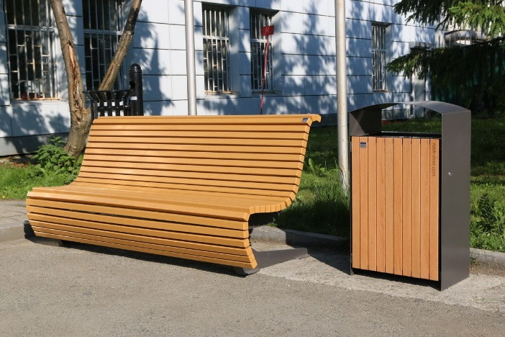
Устройство зон отдыха (скамейки, урны)
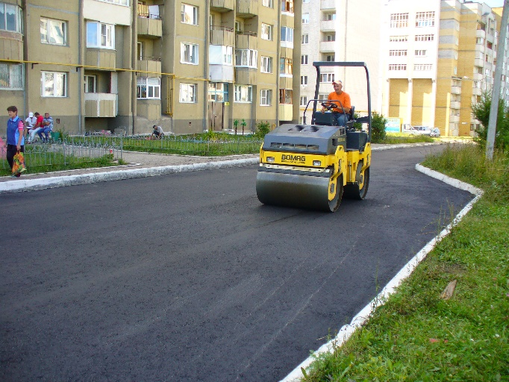

Асфальтирование дворовых проездов
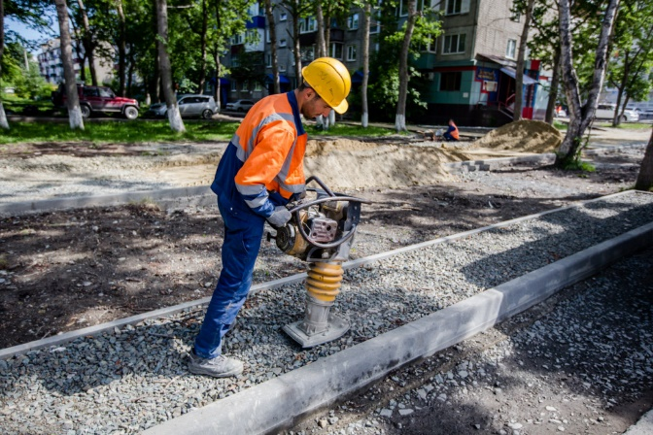 | 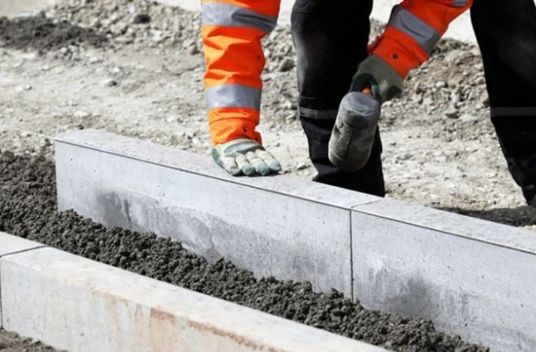
Устройство (ремонт) тротуаров | Установка или замена бордюрного камня
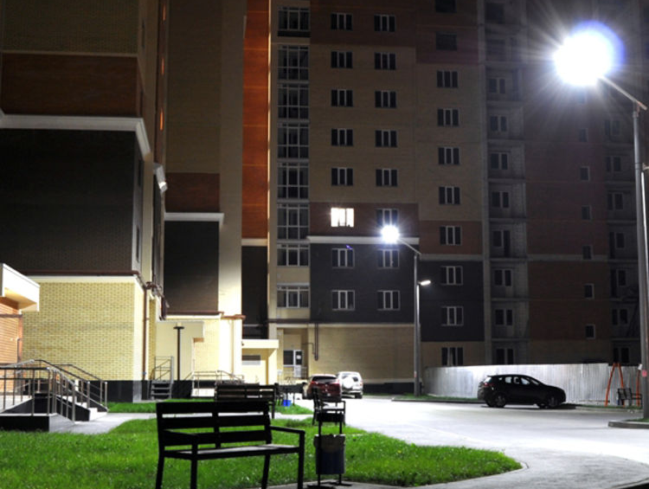 | 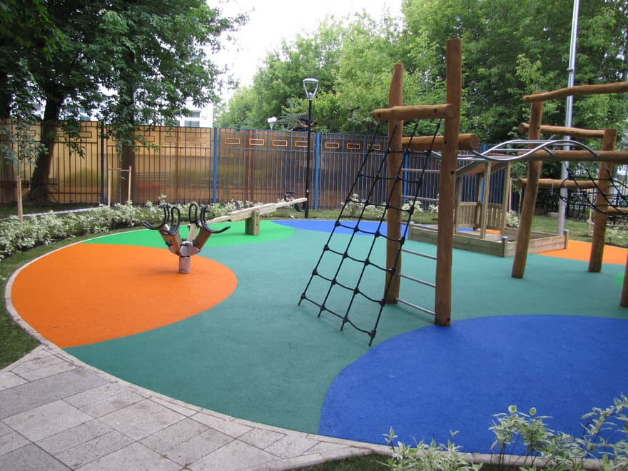
Освещение дворовой территории | Установка детских и спортивных площадок с безопасным резиновым покрытием
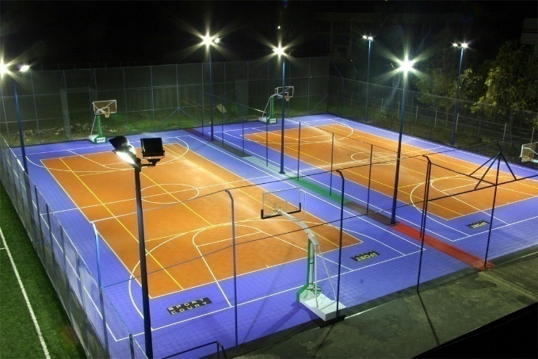 | 
Дополнительное освещение  детской и спортивной площадок | Озеленение
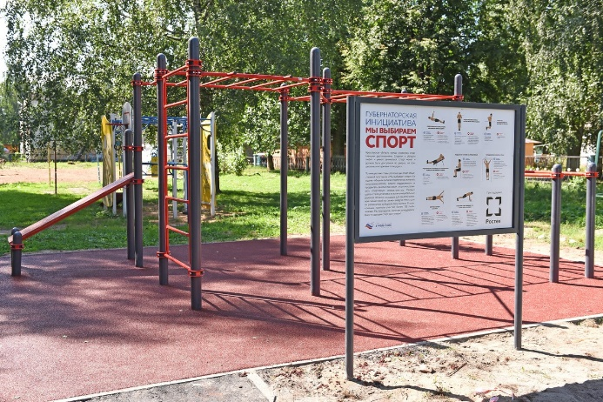
Установка информационного стенда

Приложение № 3
к муниципальной программе
«Реализация проектов по комплексному благоустройству дворовых территорий сельского поселения Янгантауский сельсовет муниципального района Салаватский район Республики Башкортостан «Башкирские дворики»»

Адресный перечень дворовых территорий многоквартирных домов, подлежащих благоустройству
в рамках реализации программы «Реализация проектов по комплексному благоустройству дворовых территорий сельского поселения Янгантауский сельсовет муниципального района Салаватский район Республики Башкортостан «Башкирские дворики»»

№ п/п | Период реализации  (год) | Адрес дворовой территории многоквартирных домов | Виды работ | Финансирование (руб.)
 |  |  |  | Общее | Бюджет РБ | Бюджет СП Янгантауский сельсовет | Внебюджетные источники
 | 2019 | ул. Центральная, д. 4, д. 5, д. 8, д. 9, д. 10 | - асфальтирование дворовых проездов;  - устройство (ремонт) тротуаров;  - установка или замена бордюрного камня;  - освещение дворовой территории;  - установка детских и спортивных площадок с безопасным резиновым покрытием;  - дополнительное освещение (при необходимости) детской и спортивной площадок;  - озеленение;  - установка информационного стенда;  - устройство зон отдыха (скамейки, урны); | 5808605,00 | 5460087,00 | 290431,00 | 58087,00
 | 2024 | ул. Центральная, д.7 | Полный перечень работ (подлежит уточнению в период реализации Программы) | 5808605,00 | 5460087,00 | 290431,00 | 58087,00
 | 2019-2024 | Итого | - | 5808605,00 | 5460087,00 | 290431,00 | 58087,00

